职业卫生检测技术服务信息公开表
用人单位  名称 | 青岛德尔中恒轨道交通科技有限公司
地理位置 | 青岛市城阳区流亭街道东女姑山社区委员会东500米
联系人 | 张曾利
调查专业  技术人员名单 | 贾健、王洪帅 | 调查时间 | 2023.08.13 | 陪同人 | 张曾利
采样专业  技术人员名单 | 王洪帅、王文超 | 采样时间 | 2023.08.15 | 陪同人 | 张曾利
检测专业  技术人员名单 | 田立茹、郭秀丽、常鑫钰 |  | 检测时间 | 2023.08.16
影像资料  （调查影像资料及采样影像资料） | 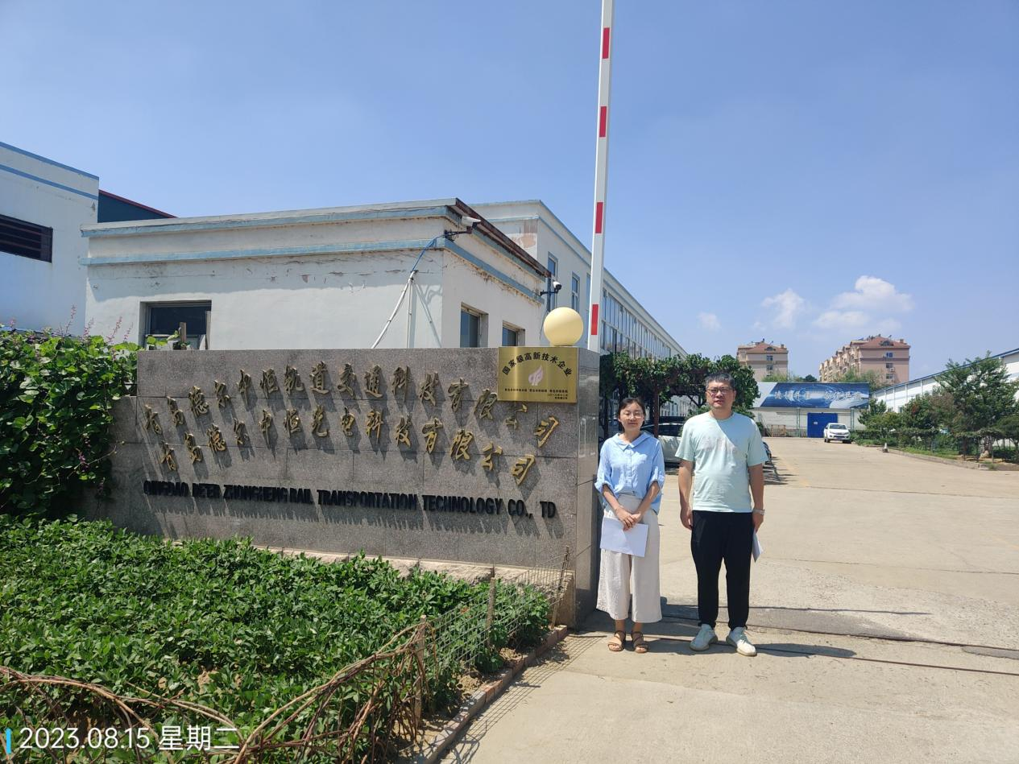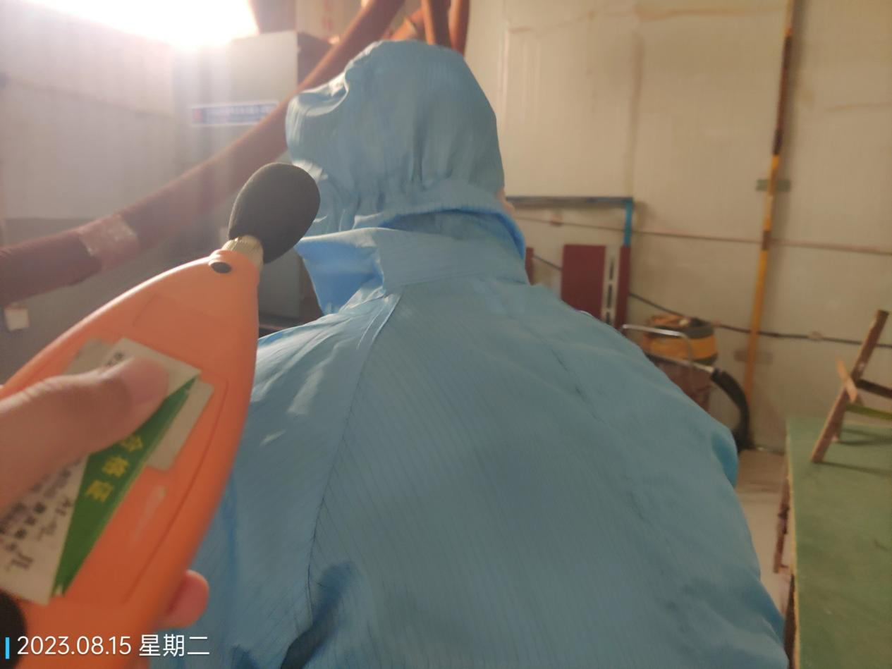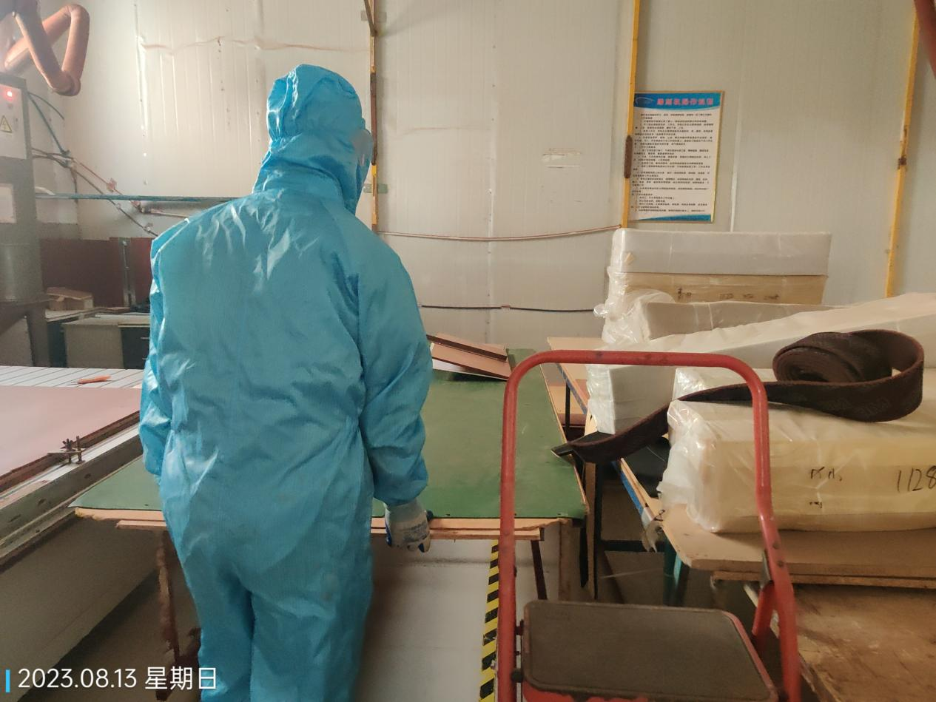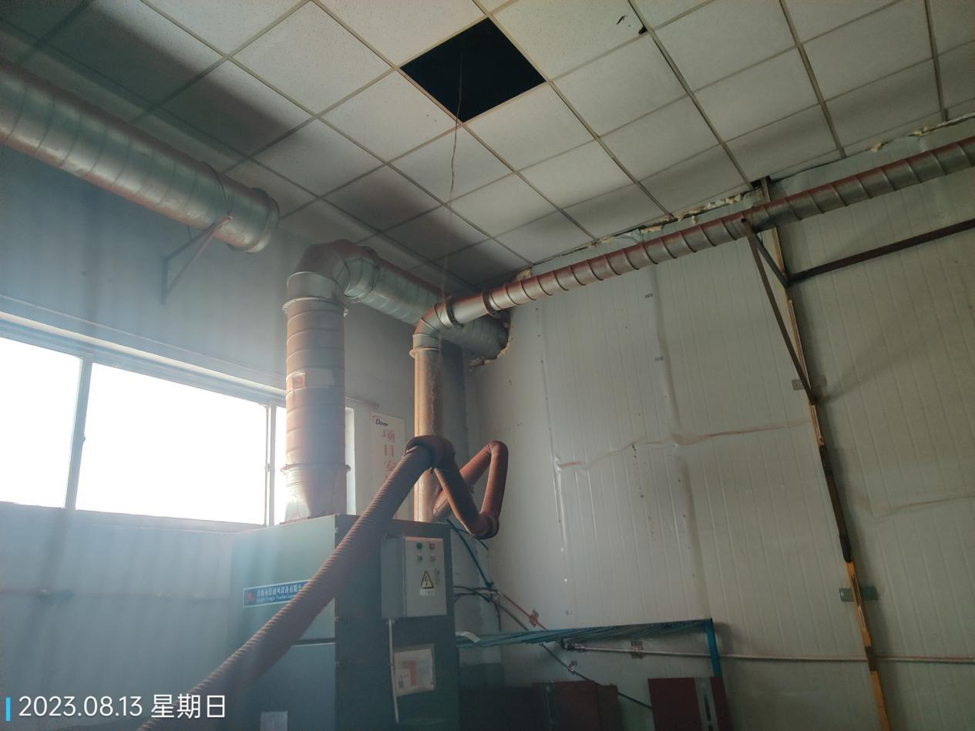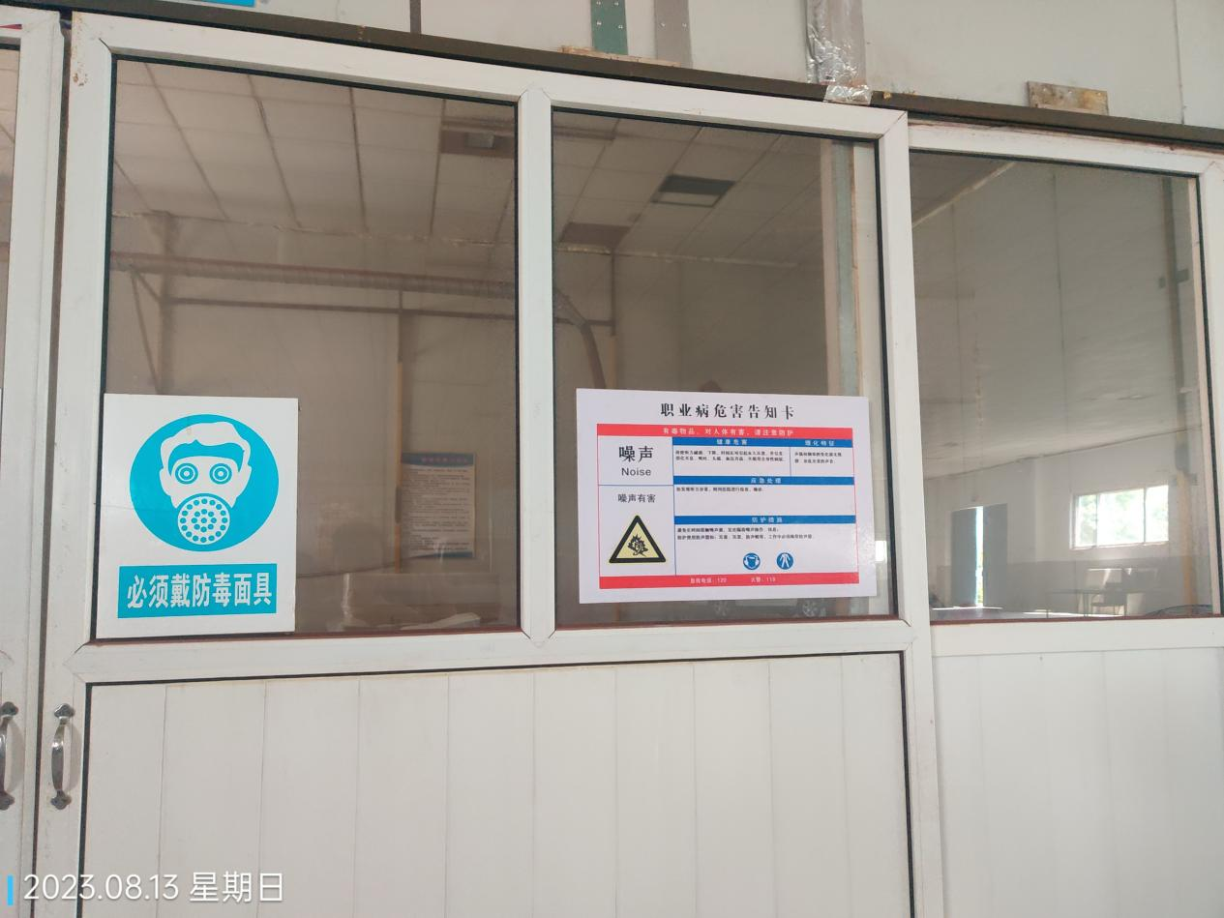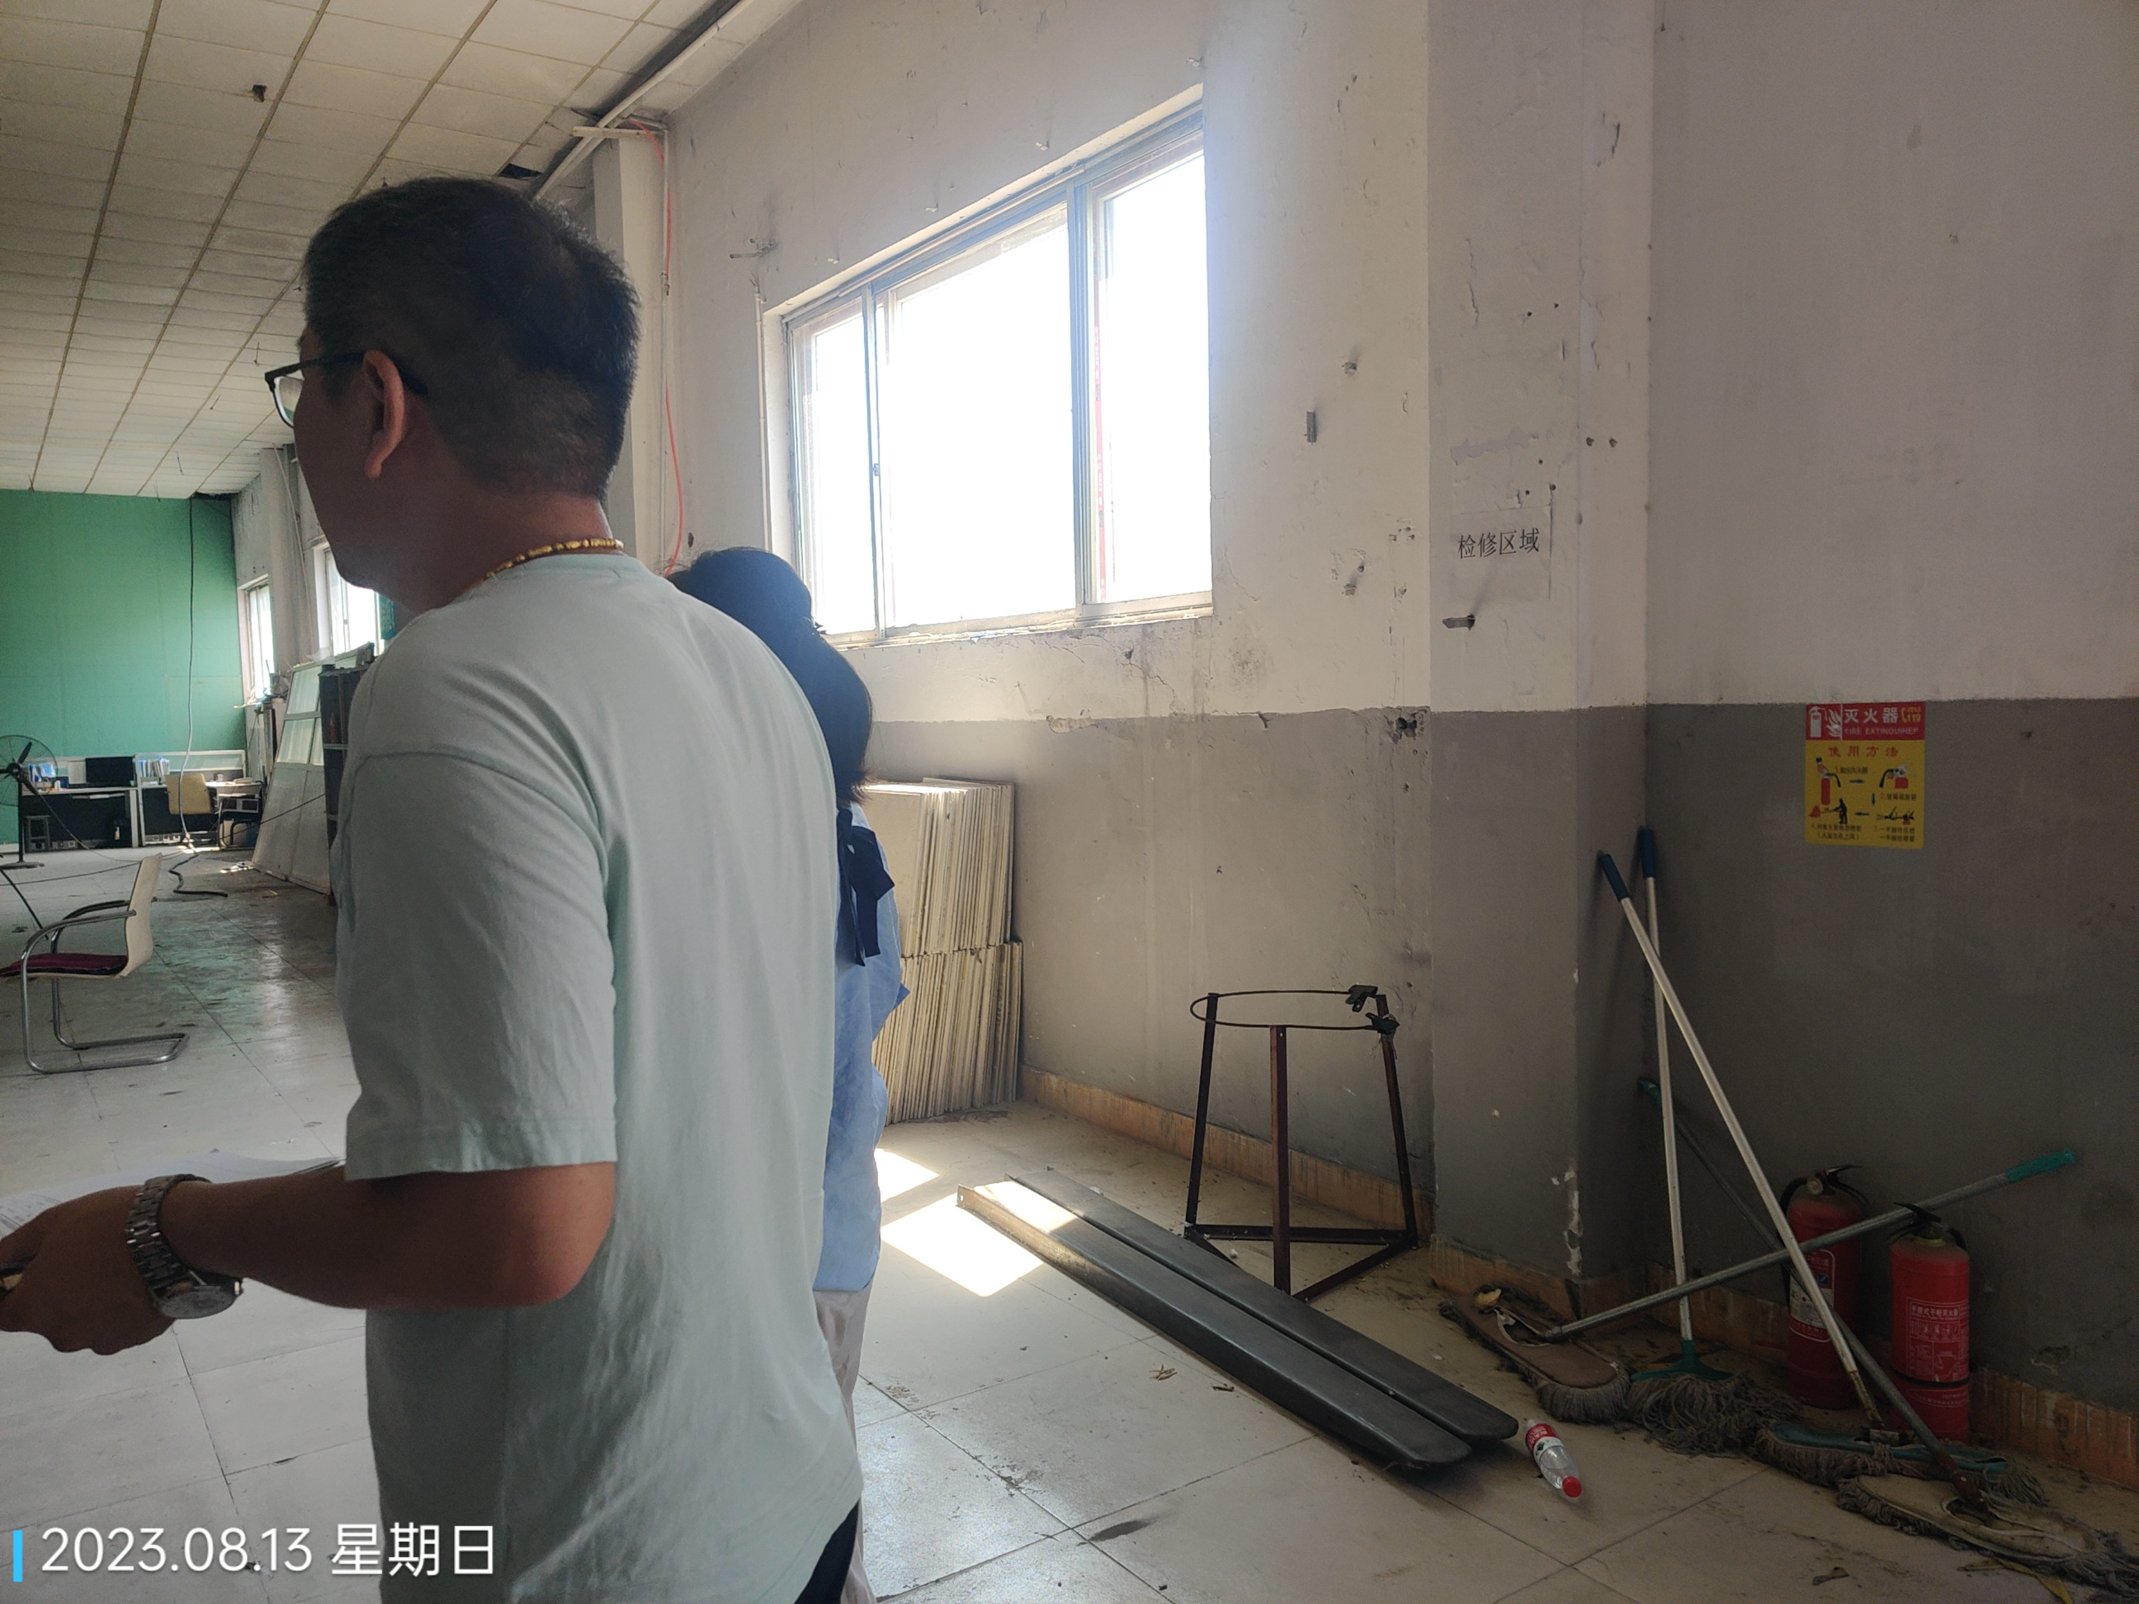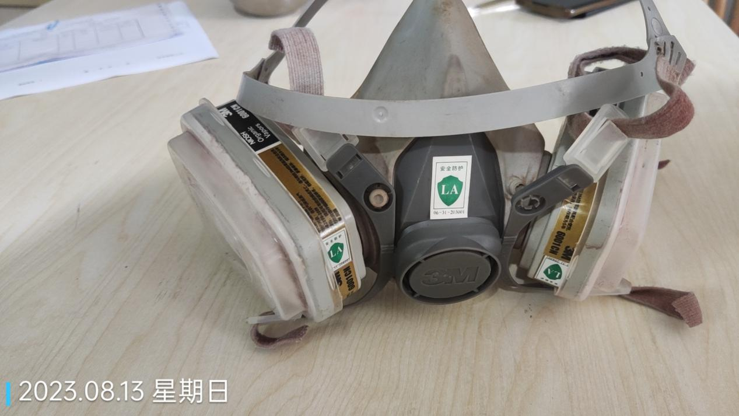
公示日期：2023.09.29

